Добрый день!
Занятия по образовательной программе будут проводиться дистанционно до особых распоряжений.
План работы до 4 мая:
1.Повторим о полупроводниковых диодах.
2.Ответить на вопросы теста (см. Приложение 1)

Принцип работы диода
https://yandex.ru/video/preview/?filmId=4622443975127714956&text=зачем+нужен+диод+для+школьников

Опыты по физике. Односторонняя электрическая проводимость полупроводникового диода
https://yandex.ru/video/preview/?filmId=1476663431321984781&from=tabbar&reqid=1587880164690991-194894304229325621900109-man1-7451-V&suggest_reqid=211471749146581272704523130190863&text=полупроводниковые+диоды+для+школьников

КАК проверить диод и светодиод мультиметром
https://yandex.ru/video/preview/?filmId=10746357639038140411&text=зачем+нужен+диод+для+школьников
Как работает диодный мост?
https://yandex.ru/video/preview/?filmId=803673065803221317&text=зачем+нужен+диод+для+школьников

ПРИЛОЖЕНИЕ 1
Тест
Задание №1
Полупроводник-это вещество, проводимость которого сильно зависит от
1) материала полупроводника
2) воздействия внешних факторов -
3) строения кристаллической решетки
4) области применения
5) объема вещества
Задание №2
рп-переход
1) препятствует прохождению тока-
2) способствует прохождению тока
3) не реагирует на прохождение тока
4) изменяет направление тока

Задание №3
При прямом включении диод
1) изменяет его полярность
2) изменяет его направление
3) регулирует ток
4) не пропускает ток
5) пропускает ток-
Задание №4
Вопрос:
При обратном включении диод.
1) пропускает ток
2) pегулирует ток
3) изменяет его направление
4) не пропускает ток-
5) изменяет его полярность
Задание №5
Сколько рп-переходов в диоде
1) 1-
2) 2
3) 3
4) 4
5) 0
Задание №6
Диод обладает свойством
1) электронной проводимости
2) дырочной проводимости
3) обратной проводимости
4) односторонней проводимости-
5) двухсторонней проводимости

Задание №7
Для выпрямления переменного тока используют
1) транзисторы
2) резисторы
3) стабилитроны
4) конденсаторы
5) диоды-
Задание №8
Как называется полупроводниковый прибор, значение тока которого пропорционального интенсивности светового потока?
1) Фотодиод-
2) Светодиод
3) Стабилитрон
4) Диод Шоттки
5) Варикап
Задание №9
Укажите правильное включение диодов в выпрямительный мост

1)
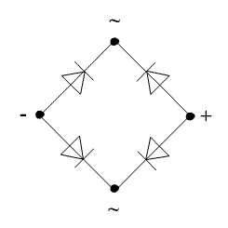

2)-
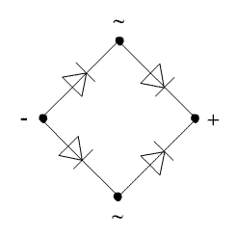

3)
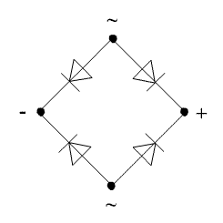

Ответы жду до 4 мая по электронному адресу rv0ab@yandex.ru

Желаю удачи!

